**κεφ. 3 - ΚΥΚΛΟΦΟΡΙΚΟ ΣΥΣΤΗΜΑ**

**ΕΠΑΝΑΛΗΠΤΙΚΕΣ ΕΡΩΤΗΣΕΙΣ**

**1. Να βάλετε σε κύκλο το γράμμα που αντιστοιχεί στη σωστή απάντηση ή στη φράση που συμπληρώνει σωστά τη πρόταση**

**1.1 Το αίμα:**

α. Αποτελείται από ερυθρά και λευκά αιμοσφαίρια

β. Αποτελείται από ερυθρά, λευκά αιμοσφαίρια και αιμοπετάλια

γ. Αποτελείται από ερυθρά, λευκά αιμοσφαίρια, αιμοπετάλια μέσα στο πλάσμα

δ. Τίποτε από τα παραπάνω

**1.2 Τα αγγεία του κυκλοφορικού συστήματος, κατά μήκος των οποίων διαχέονται τα διάφορα συστατικά στο μεσοκυττάριο χώρο είναι**

α. τα τριχοειδή αγγεία. β. οι φλέβες. γ. οι αρτηρίες. δ. τα λεμφικά αγγεία.

**1.3 Τα τριχοειδή αγγεία**

α. αποτελούνται από πολλές στοιβάδες κυττάρων.

β. περιέχουν μικρές βαλβίδες.

γ. περιέχουν το 75% της ποσότητας του αίματος.

δ. παρεμβάλλονται μεταξύ αρτηριών και φλεβών.

**1.4 Η μέγιστη αρτηριακή πίεση,**

α. παρατηρείται όταν η καρδιά χαλαρώνει.

β. είναι υπεύθυνη για την ροή του αίματος στις αρτηρίες.

γ. είναι υπεύθυνη για την κίνηση του αίματος στις φλέβες.

δ. παρατηρείται στην πνευμονική αρτηρία.

**1.5 Ο ρόλος των βαλβίδων στις φλέβες είναι:**

α. να ελαττώνουν την πίεση του αίματος.

β. να εμποδίζουν την αντίστροφη μετακίνηση του αίματος.

γ. να σταθεροποιούν την ροή του αίματος.

δ. να ελαττώνουν την ροή του αίματος.

**1.6 Στο σχήμα απεικονίζεται τμήμα του κυκλοφορικού συστήματος στο δέρμα. Ποια γραμμή στον παρακάτω πίνακα χαρακτηρίζει σωστά μεταβολές στη συγκέντρωση της γλυκόζης και του CO2 που θα μπορούσαν να συμβούν στο αίμα που ρέει από το αρτηρίδιο στο φλεβίδιο.**

**ΣΥΓΚΕΝΤΡΩΣΗ ΟΥΣΙΩΝ**

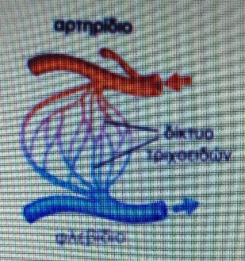 **Γλυκόζη**  **CO2**

α Αύξηση Μείωση

β Μείωση Μείωση

γ Αύξηση Αύξηση

δ Μείωση Αύξηση

**1.7 Το αίμα:**

α. Αποτελεί μορφή επιθηλιακού ιστού.

β. Μεταξύ των κυττάρων του περιλαμβάνει τα αιμοπετάλια.

γ. Απομακρύνεται από την καρδιά μέσω των κόλπων.

δ. Η μεσοκυττάρια ουσία του είναι το πλάσμα.

ε. Παράγεται στον ερυθρό μυελό.

**1.8 Ένας άνθρωπος που ανήκει στην ομάδα αίματος B:**

α. Έχει στο πλάσμα του αίματός του Αντί- Α αντισώματα.

β. Έχει στην επιφάνεια των ερυθρών αιμοσφαιρίων του Α αντιγόνα.

γ. Έχει στο πλάσμα του αίματός του Αντί- Β αντισώματα.

δ. Έχει στην επιφάνεια των ερυθρών αιμοσφαιρίων του Αντί- Β αντισώματα.

ε. Έχει στην επιφάνεια των ερυθρών αιμοσφαιρίων του Β αντιγόνα.

**1.9 Ένα από τα χαρακτηριστικά των ερυθρών αιμοσφαιρίων είναι:**

α. Να διαπηδούν από τα τοιχώματα των αιμοφόρων αγγείων

β. Να ζουν, από την στιγμή που θα ωριμάσουν, 10-20 ημέρες.

γ. Να συμμετέχουν στη δημιουργία του ινώδους.

δ. Να συμβάλλουν στην άμυνα του οργανισμού.

**1.10 Τα ερυθρά αιμοσφαίρια του ανθρώπου, κατά τη διάρκεια της ωρίμανσης χάνουν τον πυρήνα τους. Ως αποτέλεσμα της απώλειας αυτής, τα ώριμα ερυθρά αιμοσφαίρια δεν έχουν την ικανότητα να:**

α. προσλαμβάνουν οξυγόνο από τους πνεύμονες

β. μεταφέρουν διοξείδιο του άνθρακα

γ. διαπερνούν το τοίχωμα των αρτηριών

δ. πραγματοποιούν κυτταρική διαίρεση

**1.11 Όταν αυξάνει ο ρυθμός λειτουργίας της καρδιάς, ως αποτέλεσμα έντονης άσκησης:**

α. φτάνει περισσότερο οξυγόνο στα μυϊκά κύτταρα

β. αυξάνει ο ρυθμός παραγωγής ερυθρών αιμοσφαιρίων

γ. αυξάνει ο ρυθμός λειτουργίας του πεπτικού συστήματος

δ. μειώνεται η παραγωγή ορμονών

**1.12 Στο διπλανό σχήμα φαίνονται οι εγκάρσιες τομές φλέβας, αρτηρίας και τριχοειδούς αγγείου. Ποιος από τους παρακάτω συνδυασμούς δίνει τα αγγεία αυτά με τη σειρά που αναφέρονται;**

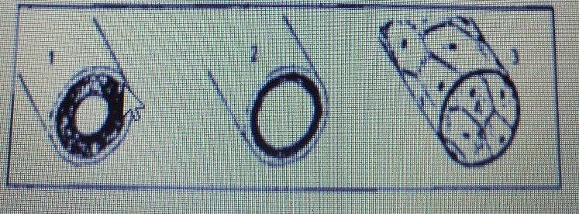α. 1-2-3

β. 3-2-1

γ. 1-3-2

δ. 2-3-1

ε. 2-1-3

**1.13. Να αντιστοιχίσετε τους όρους που αναγράφονται στη στήλη Ι με τις έννοιες ή τις φράσεις που αναγράφονται στη στήλη ΙΙ.**

**Ι ΙΙ**

Α. ...... ινωδογόνο 1. ομάδα 20 πρωτεϊνών που συμβάλλουν στην καταστροφή παθογόνων μικροοργανισμών

Β. ...... συμπλήρωμα 2. σημαντικό ρόλο στη διαδικασία πήξης του αίματος

Γ. ...... αλβουμίνες 3. πρωτεϊνες που μεταφέρουν το οξυγόνο και το διοξείδιο του άνθρακα

4. συμβάλουν στη διατήρηση σταθερής ωσμωτικής πίεσης στο αίμα

**1.14. Να αντιστοιχίσετε τους όρους που αναγράφονται στη στήλη Ι με τις έννοιες ή τις φράσεις που αναγράφονται στη στήλη ΙΙ.**

**Ι ΙΙ**

Α. ...... μεσογειακή αναιμία 1. αυξημένη παραγωγή λευκοκυττάρων

Β. ...... δρεπανοκυτταρική αναιμία 2. μειωμένη παραγωγή της Β αλυσίδας της αιμοσφαιρίνης

Γ. ...... αιμολυτική αναιμία 3. καταστροφή των ερυθροκυττάρων

4. ερυθροκύτταρα με δρεπανοειδές σχήμα

**1.15. Να συμπληρώσετε με τους κατάλληλους όρους τα κενά στις παρακάτω προτάσεις:**

1. Τα ερυθρά αιμοσφαίρια παράγονται στο ............................. των .................. . Ο ρόλος τους είναι να μεταφέρουν .............................. στα κύτταρα και να απομακρύνουν .................................. του .................................... από αυτά. Αυτό γίνεται με την βοήθεια της ................................. .

2. Η πήξη του αίματος είναι πολύ σημαντική διαδικασία διότι εμποδίζει τη μεγάλη ………………….. αίματος, εμποδίζει την ……………….. των μικροοργανισμών και είναι το πρώτο βήμα για την …………………. ενός τραύματος.